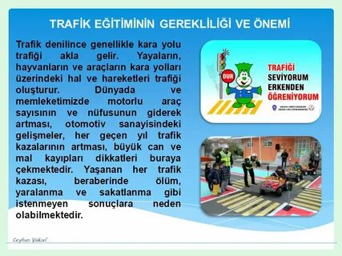
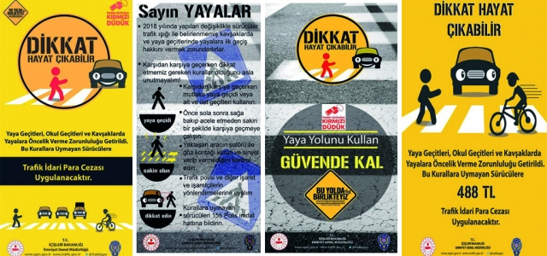Yaya ve Okul Geçitlerine yaklaşan sürücüler:
1- Hızlarını azaltmaları, 2- Geçitten geçen yaya veya geçmek üzere bulunan yayalara ilk geçiş hakkını vermeleri, 3- Varsa okul geçit görevlisinin işaretine uymaları, zorunludur.
Trafik Kaza Nedenleri Aşırı Hız. Genel olarak trafik kazalarının başlıca sebebi aşırı hız. ... Dikkatsizlik. Araba kullanmak için hem ruhen hem de bedenen hazır olunmalı. Bilinçsizlik. Araba kullanmak sadece ehliyet almak anlamına gelmiyor. Alkollü Araç Kullanmak. Trafik Kurallarına Uymamak.

2023-2024 EĞİTİM ÖĞRETİM YILI KOZAN 50.YIL ŞEHİT İBRAHİM YÜCE ANADOLU LİSESİ TRAFİK VE İLYARDIM KULÜBÜ

Yaya geçitlerinin bulunduğu yerlerden geçin.

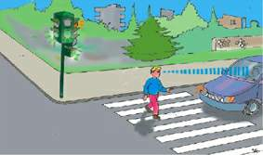

Sürücülerle göz göze gelin ve niyetinizi gösterin.

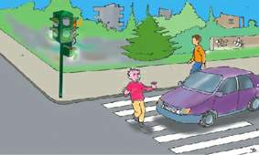

Size yeşil ışık yanmış olsa da araçlara dikkat ediniz!
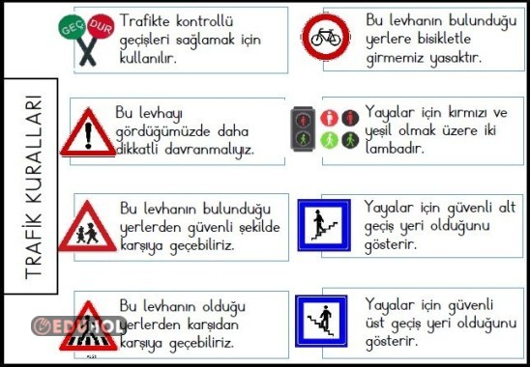
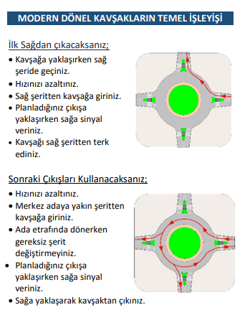

TRAFİK VE İLKYARDIM HAFTASI 1-7 MAYIS
Her gün gazetelerde okuduğumuz; radyoda dinlediğimiz, televizyonda izlediğimiz trafik kazaları; dikkatsizlikten, kendine fazla güvenmekten ve trafik kurallarına uymamaktan meydana gelir. İnsan yaşamı bakımından trafik, çağımızın en önemli sorunudur. Büyük kentlerde günün her saatinde taşıtlarla karşılaşırız. Trafik kazalarında yaralanan ve ölenlerin çoğu 5-14 yaş arasındaki çocuklardır.
Bu nedenle Trafik Haftası’nda, özellikle ilkokullarda, öğrencilere trafik kuralları öğretilir. Trafik kazasına uğramamak için hafta boyunca öğrendiklerimizi hiç unutmayalım. Yürürken, karşıdan karşıya geçerken tüm trafik kurallarına uyalım. Trafik sorunlarını çözümlemek amacıyla bir çok Avrupa ülkesi aralarında anlaşarak bir konsey kurdu. Bu konseye Türkiye de üyedir.
Ülkemizde de trafik kazalarının önlenmesi yolunda çaba gösteren kuruluşlarca, aynı hafta «Trafik Güvenliği ve Eğitim Haftası» olarak kabul edilmiştir. Bu hafta süresince; yayın organları, radyo, televizyon aracılığı ile trafik kazalarının önlenmesi için halka trafik kuralları anlatılır. Trafik kurallarına uyulması gereği belirtilir. Okullarda öğrencilere trafik bilgileri öğretilir.
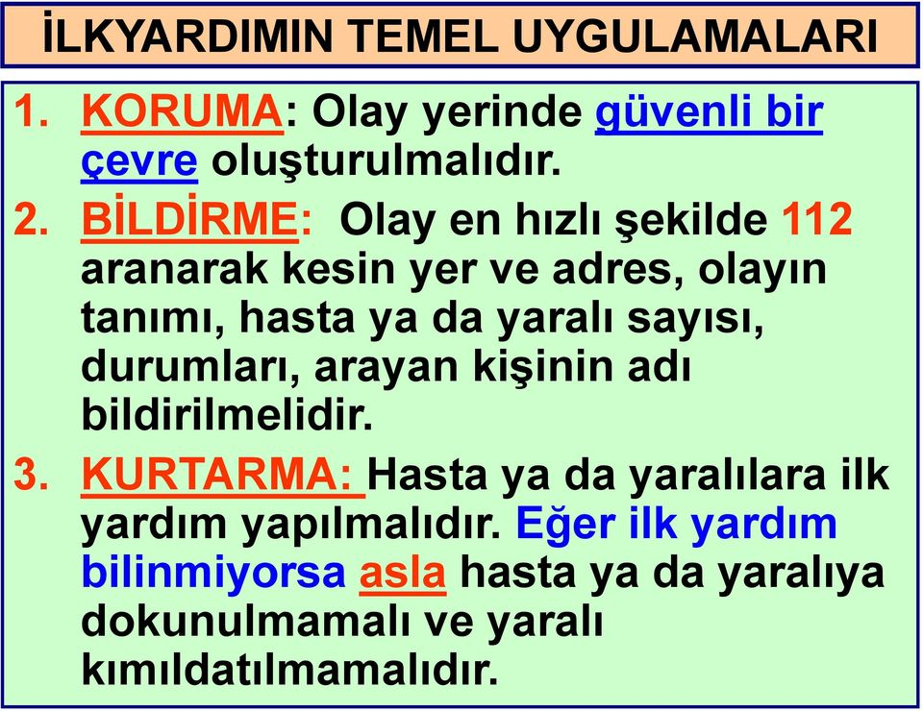
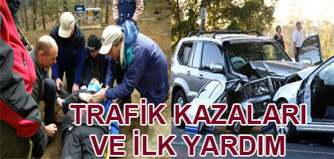
Toplumda trafik bilincinin yaratılması, ilk yardım öneminin kavranması açısından üzerinde durulması gereken unsurlar şu şekilde ele alınabilir:
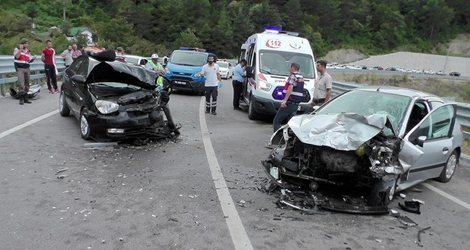•Aracın kontağını kapatın.

•Kaza yerini değerlendirin. Yeni kazalara neden olmamak için hemen yola reflektörlü işaretlemelerinizi koyun.
•Çevredeki kaza ile ilişkisi olmayan kişileri uzaklaştırın ve kişileri sigara ile yaklaşılmaması konusunda uyarın.
•Araçlarda yangın durumu varsa itfaiyeye haber verin.
•Acil yardım servisini arayın ve telefonda sizden istenen olay yeri adresi, meydana gelen olay, yaralı sayısı bilgilerini doğru bir şekilde verin.
•Öncelikle yaralıları sakinleştirin.
•Acil yardıma ihtiyacı olan kişinin yanına gidin ve bilincini kontrol edin.
•Nabız ve solunum kontrollerinden sonra eğer kalp durmuşsa ve biliyorsanız kalp masajı yapın.
•Yaralı sayısı fazlaysa çevreden yaralılara yardımcı olmaları için birkaç kişiyi organize edin.
•Yaralılarda kanama varsa, temiz bez temin edin ve yara bölgelerinde tampon uygulaması yapın.
••İlk yardım bilginiz yoksa suni teneffüs, kalp masajı gibi hayati eylemlerde bulunmayın ve en kısa zamanda bu gibi durumlarda hayat kurtaran ilk yardım müdahalelerini öğrenin.
•Önemli Not: Trafik kazası geçiren bir kişiye, iç kanama riski nedeniyle su içirilmez. Ancak, kendine gelmesi için yüzüne hafif su sürülebilir.

